一、功能特点及技术参数
额定电压： DC 5V；
各相导线: 0.5mA(Max 5mA;Min 0.5mA)
公共导线:1mA(Max 10mA;Min 0.5mA)
使用温度范围：:-30℃ to+80℃
输出信号：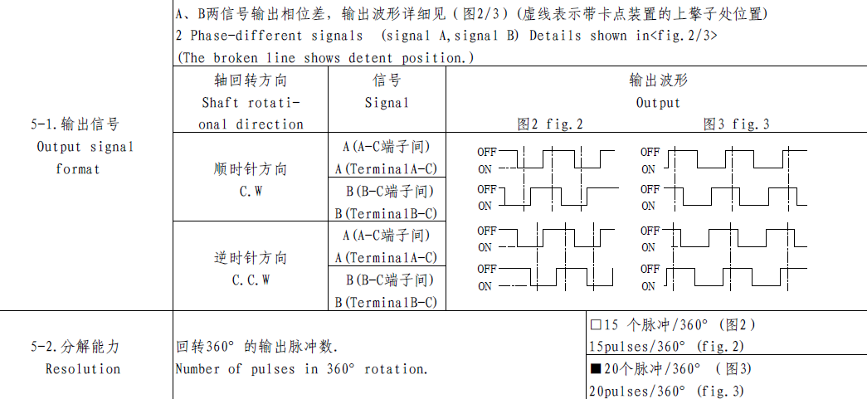
A、B两相都输出方波，顺时针方向旋转时，A相超前B 相90度，逆时针方向旋转时，B相超前A 相90度;
二、接口简介
1.2P接口：VCC(DC 5V) GND
2.3P信号输出接口：，A相，B相，C（GND）

